**防溺于未然**

——新幼防溺水活动小结

1. **加大宣传力度**

利用大厅电视机滚动播放防溺水宣讲内容，营造宣传氛围，使幼儿在环境中耳濡目染，增强防范意识；通过微信公众号推送“防溺水”安全知识，扩大宣传范围；发放《致家长的一封信》增强家长的暑期安全监管责任意识。

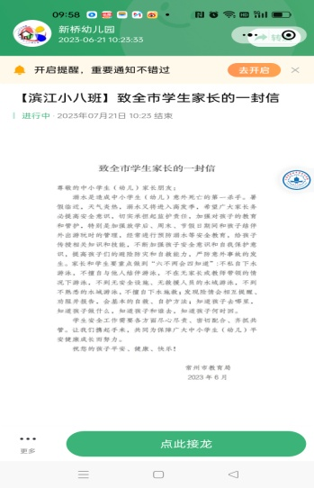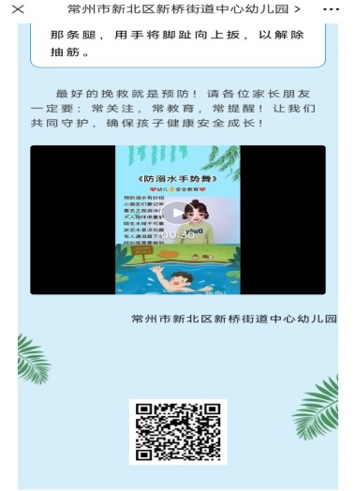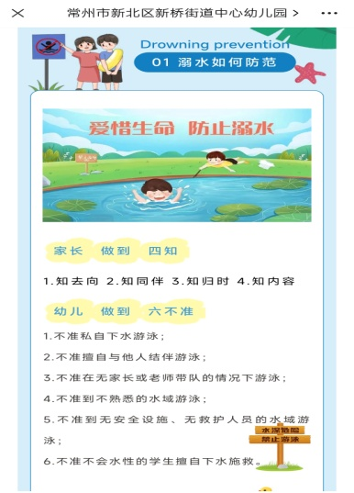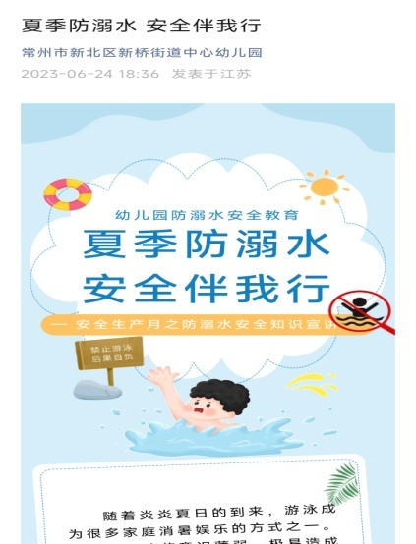

**二、加强安全教育**

组织各年段幼儿开展“防溺水”安全教育活动。活动中，我们通过多种形式让幼儿充分认识溺水事故的危害性以及如何提高自我保护意识。并组织幼儿观看防溺水安全教育视频，情境性演习，提高幼儿的自护自救能力。通过辨别各种游泳场所，让幼儿了解游泳要去正规的场所并且有大人的陪护。知道水库、湖泊边玩耍落水的危险性。除此之外，我们还和孩子们一起了解一些简单的急救办法，培养幼儿防溺水的自觉性以及遇险逃生、自护自救能力，了解基本的溺水急救措施，尝试提高安全意识。小朋友若发现有人溺水，尽量不要下水营救，应大声呼救或者可利用竹竿绳索等物抛给溺水者营救。这些活动增强了幼儿的自我防护能力，也进一步提高了幼儿的防溺水安全意识。

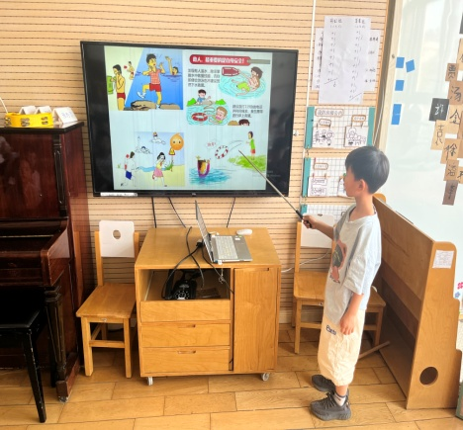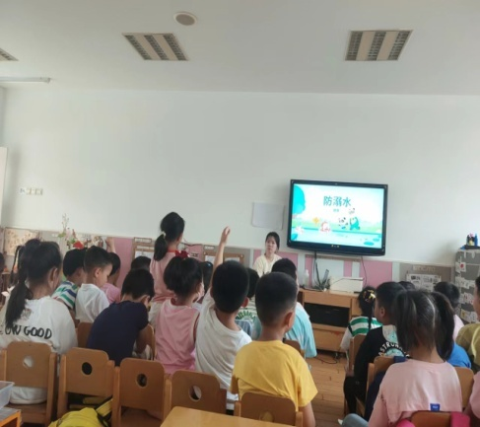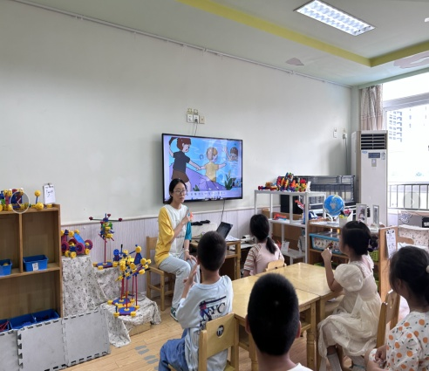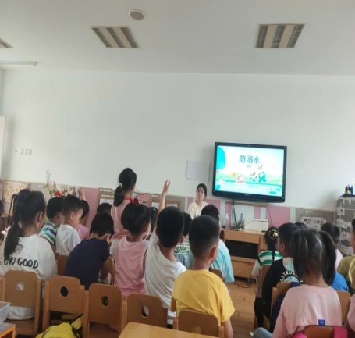

此外，我们还邀请法制副校长新桥派出所民警进园开展防溺水安全教育，进一步增强幼儿防范意识，提高遇险自救能力。

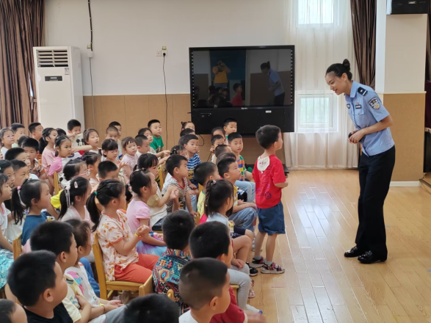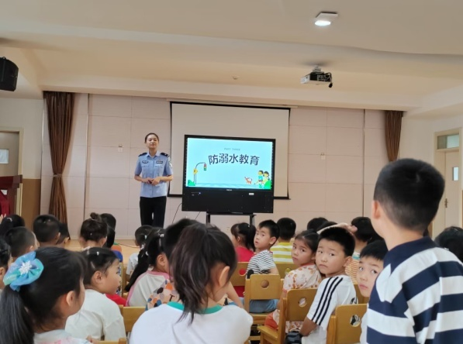

经过这次安全教育活动，幼儿得到了深刻的教育，进一步提高了安全意识，小朋友们知道不能到河边、池塘等危险区域游泳、散步，了解了一些发生溺水时的急救知识以及现场模拟演习如何抢救溺水者。小朋友通过老师的讲解和示范，学到并掌握了“防溺水”的相关安全常识，活动还牵引到家庭教育中，提高了幼儿及家长的防溺水安全意识和自救互救能力。